- - - - - - - - - - - - - - - - - - ACTA NÚMERO CMPC/01/2021 - - - - - - - - - - - - - - - - - -
- - - - ACTA DE LA PRIMERA SESIÓN ORDINARIA DEL CONSEJO MUNICIPAL DE PARTICIPACIÓN CIUDADANA DE TLAJOMULCO DE ZÚÑIGA, JALISCO. CELEBRADA EL DÍA 29 DE MARZO DEL AÑO 2021. - - - - - - - - - - - - - - - -
- - - - En el municipio de Tlajomulco de Zúñiga, Jalisco y a efectos de celebrar una SESIÓN ORDINARIA DEL CONSEJO MUNICIPAL DE PARTICIPACIÓN CIUDADANA, de manera virtual, con fundamento en los artículos 326 fracción II, 341, 342, 343, 345, 346 y 347 del Reglamento de Participación Ciudadana para la Gobernanza del Municipio de Tlajomulco de Zúñiga, Jalisco, se reúnen las personas integrantes del Consejo desarrollando la Sesión de la siguiente manera:
PRIMER PUNTO DEL ORDEN DEL DÍA. Lista de asistencia para la verificación y declaración del quórum legal para sesionar. - - - - - - - - - - - - - - - - - - - - - - - - -- -
Juan Marcos Sánchez Nava, Consejero Presidente: Siendo las 10:30 diez horas con treinta minutos del día 29 de marzo del 2021 damos inicio a la sesión ordinaria del Consejo Municipal de Participación Ciudadana. - - - - - - - - - - - -- - - -
Y como PRIMER PUNTO del Orden del Día le solicito al Secretario Técnico el Lic. Armando Bollaín, proceda a pasar lista de asistencia para la verificación y declaración de quórum legal para sesionar. - - - - - - - - - - - - - - - - - - - - - - - - - - - -
Gerardo Armando Bollaín y Goytia Balderrama, Secretario Técnico: Buenos días a todas y todos, procedo a pasar la lista a asistencia. - - - - - - - - - - - - - - - - - -
Ing. Juan Marcos Sánchez Nava, Consejero Presidente – Presente - - - - - - - - - - -
María Velia Reyes López, Consejera Vocal – Ausente - - - - - - - - - - - - - - - - - - - -
Ana Lucia Gómez González, Consejera Vocal – Presente - - - - - - - - - - - - - - - - - -
Luis Fernando Oropeza Serna, Consejero Vocal – Presente - - - - - - - - - - - - - - - -
Annette Marie Álvarez Mendoza, Consejera Vocal – Presente - - - - - - - - - - - - - - -
Luis Alfonso Peña Ramírez, Consejero Vocal – Presente - - - - - - - - - - - - - - - - - - -
Rodolfo Rosales Machain, Consejero Vocal – Ausente - - - - - - - - - - - - - - - - - - - -
Se hace constar la asistencia de 5 de las 7 personas consejeras por lo que existe quórum legal para sesionar.- - - - - - - - - - - - - - - - - - - - - - - - - - - - - - - - - - - - - - - -
SEGUNDO PUNTO DEL ORDEN DEL DÍA. Lectura y aprobación del Orden del Día. - - - - - - - - - - - - - - - - - - - - - - - - - - - - - - - - - - - - - - - - - - - - - - - - - - - - - - -
Juan Marcos Sánchez Nava, Consejero Presidente: Muy bien, gracias, en el desahogo del segundo punto del Orden del Día, le solicito al Secretario Técnico de lectura al mismo. - - - - - - - - - - - - - - - - - - -- - - - - - - - -- - - - - -- - -- - - - - - - - - - -
Gerardo Armando Bollaín y Goytia Balderrama, Secretario Técnico: Claro que sí:
- - - - - -- - - - -- - - - -- - - - -- - - ORDEN DEL DÍA - - - - - - - - - - - -- -- - - - - -- - - -

- Lista de asistencia y verificación de quórum legal.

- Lectura y aprobación del Orden del Día.

- Lectura y en su caso aprobación del Acta de la Sesión Ordinaria de fecha 17 de diciembre del 2020.

- Presentación análisis y en su caso aprobación del informe del presupuesto participativo ejercicio presupuestal 2020.

- Asuntos Generales.

- VII. Clausura de la sesión.

Juan Marcos Sánchez Nava, Consejero Presidente: Muchas gracias, licenciado Armando. Pongo a consideración de los consejeros la aprobación del Orden del Día propuesto. Si alguno tiene alguna consideración o sugerencia al respecto, favor de manifestarla en este momento. - - - - - - - - - - - - - - - - - - - - - - - - - - - - - - -
No habiendo consideraciones al respecto, les solicito a los que estén a favor de aprobar el Orden del Día propuesto, sírvanse de manifestarlo levantando su mano.
- - - - - - - - - - - - - - - - - - APROBADO POR UNANIMIDAD. - - - - - - - - - - - - - - - -
TERCER PUNTO DEL ORDEN DEL DÍA. Lectura y en su caso aprobación del acta de la Sesión Ordinaria de fecha 17 de diciembre del 2020. - - - - - - - - - - - - - -
Juan Marcos Sánchez Nava, consejero presidente: En el desahogo del TERCER PUNTO del orden del día, le solicito al secretario técnico de lectura del acta de la sesión ordinaria de fecha 17 de diciembre de 2020. - - - - - - - - - - - - - - -
Gerardo Armando Bollaín y Goytia Balderrama, secretario técnico: Gracias, Presidente. Consejeros, se solicita el dar por asentada el acta, debido a que se envió con anterioridad a todas las personas pertenecientes a este Consejo para su revisión y observaciones a la misma. - - - - - - - - - - - - - - - - - - -- -- - - -- -- - - - - -- -
Juan Marcos Sánchez Nava, consejero presidente: Una vez presentado el punto anterior. Les pregunto a los consejeros si alguno tiene alguna consideración al respecto. - - - - - - - - - - - - - - - - - - - - - - - - - - - - - - - - - - - - - - - - - - - - - - - - - - -
No habiendo consideraciones al respecto. Les solicito se sirvan a bien de levantar su mano los que estén a favor. - - - - - - - - - - - - - - - - - - - - - - - - - - - - - - - - - - - - -
- - - - - -- - - - - -- - - - - APROBADO POR UNANIMIDAD. - - - - - - - - - - - - - - - - - -
CUARTO PUNTO DEL ORDEN DEL DÍA. Presentación análisis y en su caso aprobación del informe del presupuesto participativo ejercicio presupuestal 2020. -
Juan Marcos Sánchez Nava, Consejero Presidente: En el desahogo del CUARTO PUNTO del Orden del Día, le solicito nuevamente al Secretario Técnico proceda a realizar la presentación que contiene el informe del presupuesto participativo ejercicio presupuestal 2020.
Gerardo Armando Bollaín y Goytia Balderrama, Secretario Técnico: Consejeros, a continuación procederé a dar lectura a la presentación que se encuentra expuesta en la pantalla:

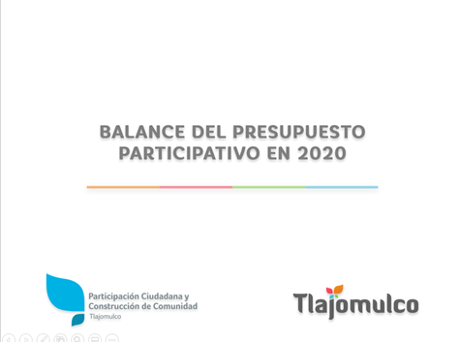

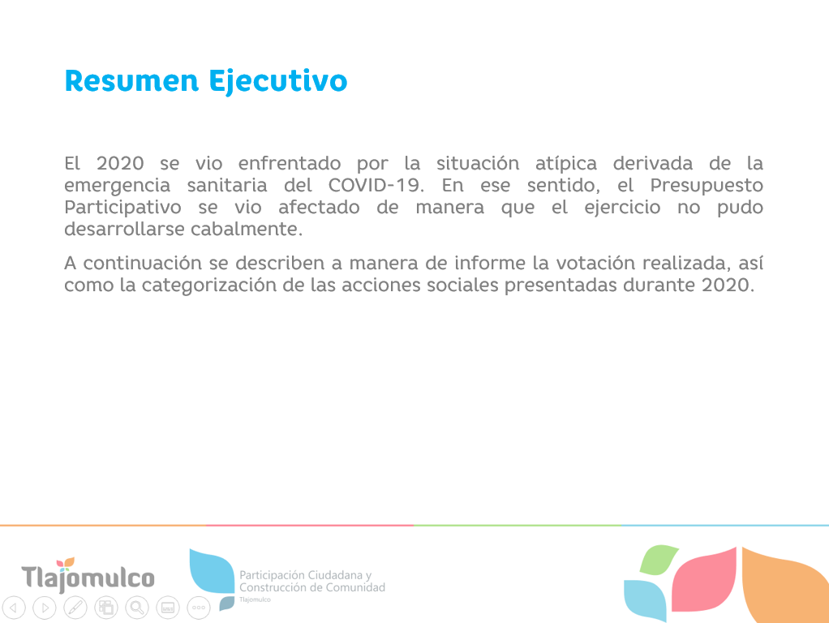

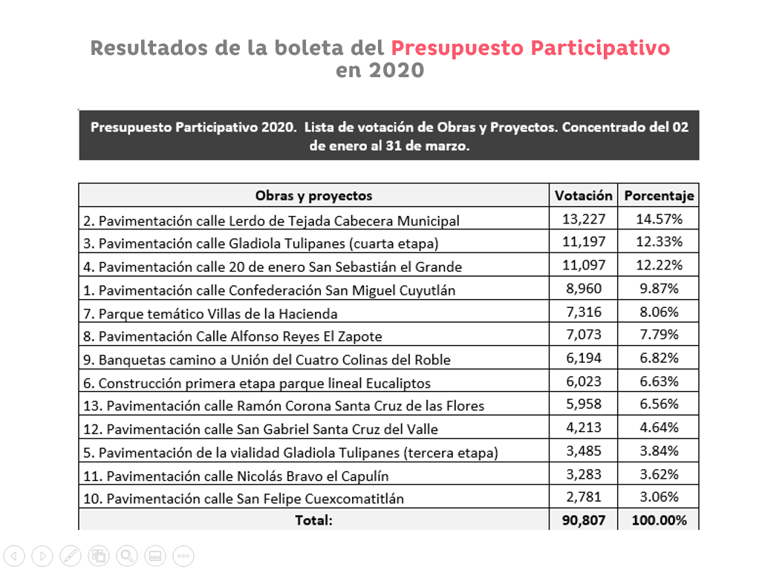

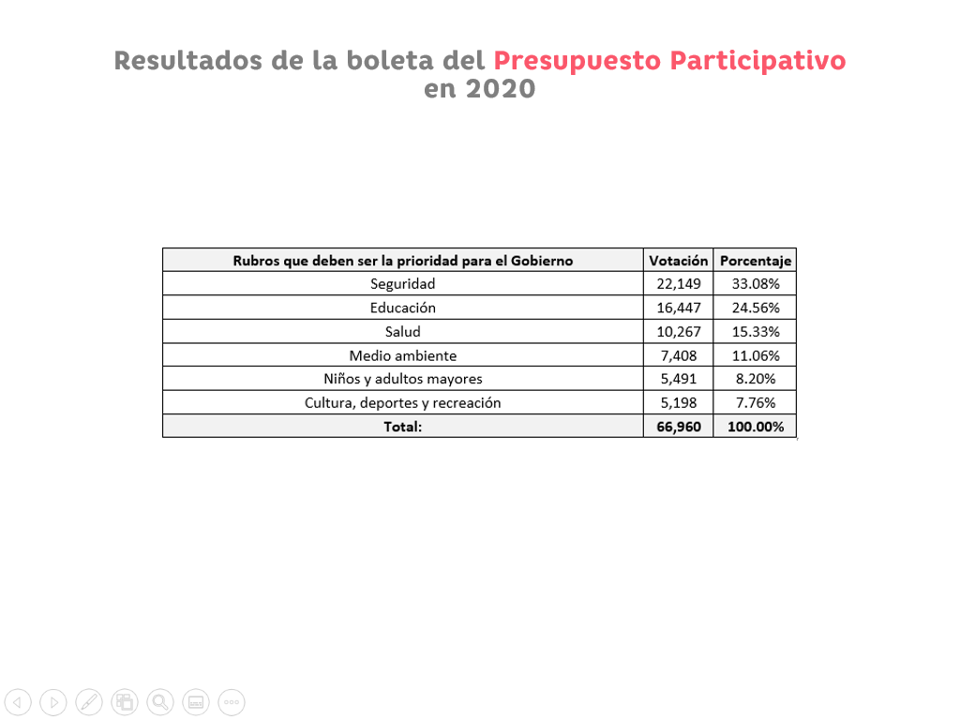

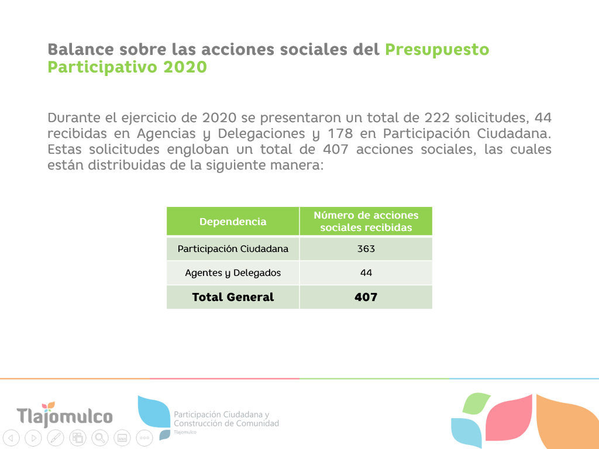

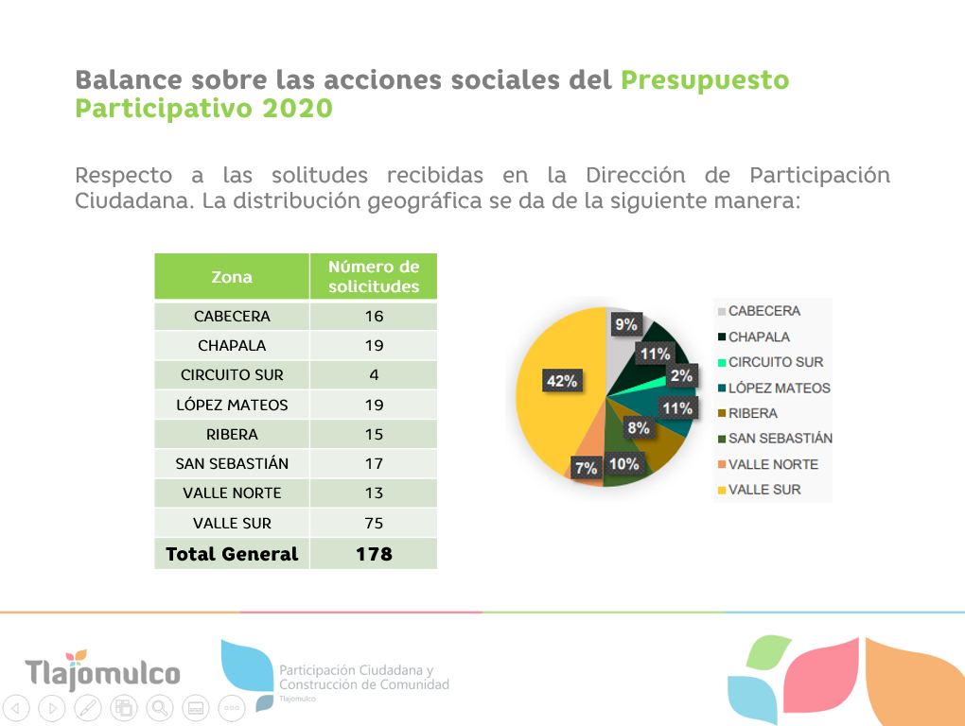

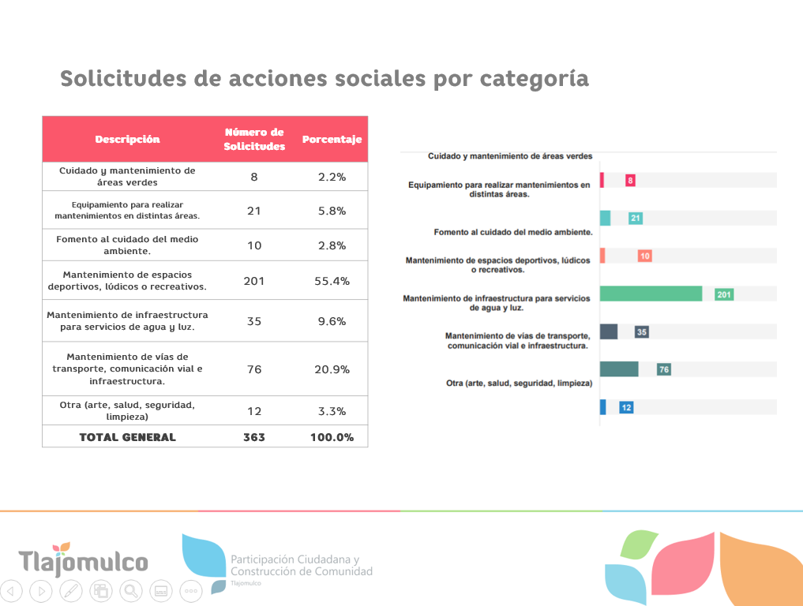

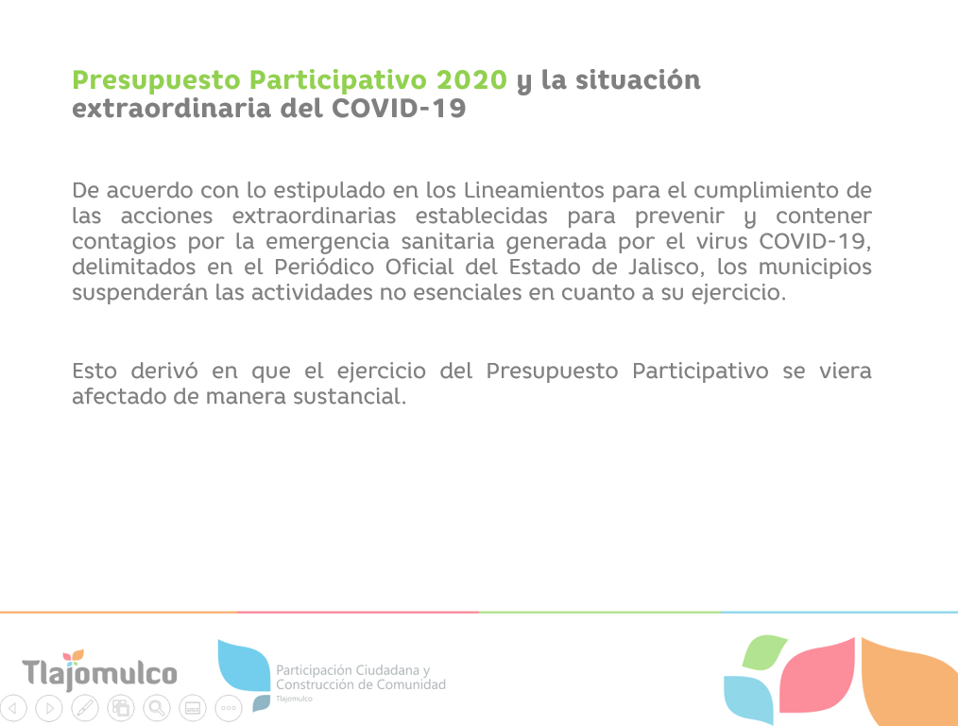

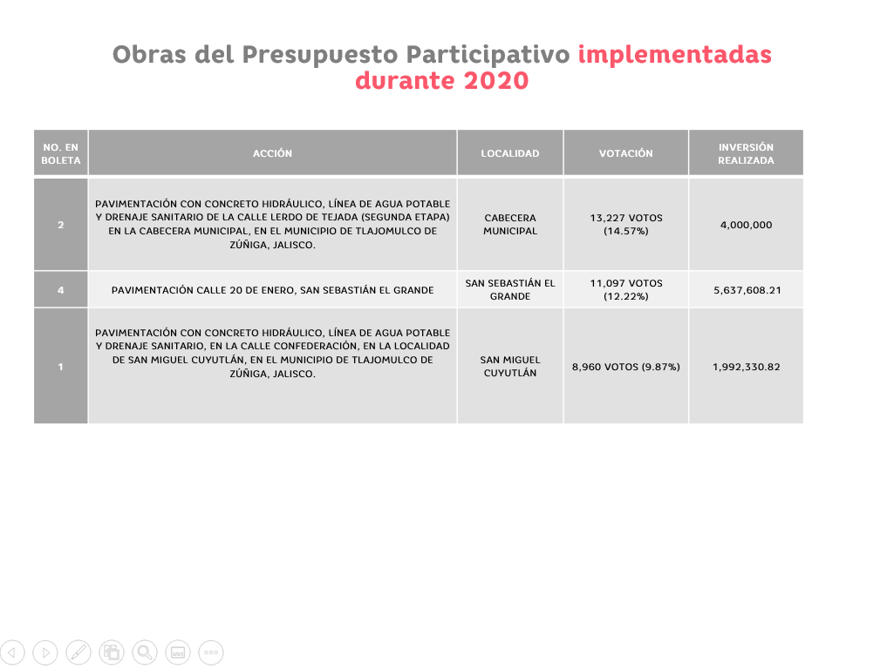

Juan Marcos Sánchez Nava, Consejero Presidente: Gracias. Les pregunto a mis compañeros del Consejo, si alguno tiene un comentario al respecto. - - - - - - -
Juan Marcos Sánchez Nava, Consejero Presidente: De mi parte tengo una duda, ¿a qué se debe que hay menos votos en los rubros de salud, seguridad etc… y a que estos no coincidan con el total esbozado en la primera sección? - - - - - - - - - - - - - - - - - - - - - - - - - - - - - - - - - - - - - - - - - - - - - - - - - - - - - - - - - - - - - - -
Gerardo Armando Bollaín y Goytia Balderrama, Secretario Técnico: Muy buena pregunta, Consejero. Cabe recordar que en el primer apartado de la boleta se pueden votar hasta por tres opciones, y en la segunda parte, la parte de los rubros prioritarios del gobierno, solamente en dos. Además, no todas las personas que participan en el ejercicio deciden llenar las 3 y 2 opciones correspondientes, hay quienes deciden omitir una o más opciones, inclusive hay casos en donde las personas participan en el ejercicio, pero no señalan ninguna opción de la boleta.
Juan Marcos Sánchez Nava, Consejero Presidente: Tengo una duda, ¿entonces la cantidad mostrada en la lámina corresponde al total que se gastó en el Presupuesto Participativo? - - - - - - - - - - - - - - - - - - - - - - - - - - - - - - - - - - - - -
Gerardo Armando Bollaín y Goytia Balderrama, Secretario Técnico: Cabe hacer mención de que el recurso implementado para el ejercicio del Presupuesto Participativo parte de una proyección estimada de lo correspondiente al 15% de lo recaudado por el impuesto predial. En ese sentido, vale la pena recordar que el año 2020 fue un año difícil atípico debido a la emergencia sanitaria y económica derivada de la pandemia de COVID-19 y eso impacto de manera que no se lograra recaudar el mismo porcentaje que otros ejercicios presupuestales. Habiendo aclarado eso, si bien había una proyección inicial, respecto al Presupuesto Participativo se alcanzó a ejercer lo mencionado en la última lámina de la presentación que acabo de realizar, es decir, 11, 629,939 pesos. Cabe mencionar que durante los meses subsecuentes entraron en ejercicio los Lineamientos para el cumplimiento de las acciones extraordinarias establecidas para prevenir y contener contagios por la emergencia sanitaria generada por el virus covid-19, lo cual devino en que la agenda gubernamental fuera encaminada a la atención del combate contra el COVID.
Luis Fernando Oropeza Serna, Consejero Vocal: Y respecto a las acciones sociales, ¿qué pasó?, ¿qué porcentaje de las acciones sociales se realizó en el ejercicio presupuestal 2020?
Gerardo Armando Bollaín y Goytia Balderrama, secretario técnico: Como ya se mencionó, gran parte del presupuesto se destinó a acciones concernientes a la contingencia y emergencia sanitaria que padecimos, la cual era la prioridad en ese momento, razón por la cual se pusieron en pausa las acciones sociales, por eso la propuesta es retomar las propuestas de acciones sociales del 2020 para, en la medida de lo posible y sujeto a la viabilidad presupuestal, estas se retomen para el ejercicio presupuestal 2021.
Juan Marcos Sánchez Nava, Consejero Presidente: No habiendo cometarios al respecto, pregunto a los integrantes de este Consejo si es de aprobarse el informe antes expuesto. Les solicito que los que estén a favor sírvanse manifestarlo levantando su mano o el uso del micrófono por favor.
- - - - - - -- - - - - - - APROBADO POR UNANIMIDAD. - - - - - - - - - - - - - - - - - - - - -
QUINTO PUNTO DEL ORDEN DEL DÍA. ASUNTOS GENERALES. - - - - - - - -- - -
Juan Marcos Sánchez Nava, Consejero Presidente: en el QUINTO PUNTO del Orden del Día, se les pregunta a los integrantes de este Consejo si alguno tiene algún asunto general que tratar.
Gerardo Armando Bollaín y Goytia Balderrama, Secretario Técnico: Si me lo permiten Consejeros, tengo un tema que notificarles, el pasado 26 veintiséis de marzo del presente año, la Lic. María Velia Reyes López, presentó ante la Coordinación General de Participación Ciudadana y Construcción de Comunidad, su formal renuncia con carácter de irrevocable, lo anterior por motivos personales.
Juan Marcos Sánchez Nava, Consejero Presidente: Gracias licenciado Armando, alguien más tiene otro asunto que tratar?
Luis Fernando Oropeza Serna, Consejero Vocal: Retomando el tema de las acciones sociales, yo quisiera tratar un asunto general. Recuerdo que durante 2019 en alguna sesión de este Consejo, se nos mostró y evaluamos la viabilidad de una acción social en particular que tenía que ver con la instalación de Bici Puertos en algunas partes de la ciudad; inclusive recuerdo que se nos mostraron algunos renders del proyecto. ¿Qué pasó con esa acción social? Creo que es muy importante retomar ese tema ya que favorecer la movilidad no motorizada es una agenda prioritaria para el municipio y valdría mucho la pena saber si sí se hicieron, si se puede retomar o qué pasó con esa acción específica. - - - - - - - - - - - - - - -
Gerardo Armando Bollaín y Goytia Balderrama, Secretario Técnico: Tengo entendido que durante una sesión del Consejo se elaboró un informe sobre las acciones sociales correspondientes al 2019. Sin embargo, la información pertinente no la tengo en este momento, pero me comprometo a llevarnos la tarea de investigar en qué estatus se encuentra esa acción social. - - - - - - - - - - - - - -
Juan Marcos Sánchez Nava, consejero presidente: No habiendo más asuntos generales que tratar se procede a desahogar el SEXTO PUNTO del Orden del Día. - - - - - - - - - - - - - - - - - - - - - - - - - - - - - - - - - - - - - - - - - - - - - - - - - - - - - - - -
- - - - - - - - - - - - - - - - - - - - -CLAUSURA DE LA SESIÓN. - - - - - - - - - - - - - - - - - -
Juan Marcos Sánchez Nava, consejero presidente: En el desahogo del SEXTO PUNTO del orden del día, se da por concluida esta sesión ordinaria siendo las once horas con veinte minutos, del día 29 de marzo del presente año. - - - - - - - - - - - - - - - - - - - - - - - - - - - - - - - - - - - - - - - - - - - - - - - - - - - - - - - - - - - - - - - - - - - - -

POR EL CONSEJO MUNICIPAL DE PARTICIPACIÓN CIUDADANA DE TLAJOMULCO DE ZÚÑIGA, JALISCO.

JUAN MARCOS SÁNCHEZ NAVA.  CONSEJERO PRESIDENTE. | ANA LUCÍA GÓMEZ GONZÁLEZ.  CONSEJERO VOCAL.
ANNETTE MARIE ÁLVAREZ MENDOZA. CONSEJERO VOCAL. | LUIS FERNANDO OROPEZA SERNA.  CONSEJERO VOCAL.
LUIS ALFONSO PEÑA RAMIREZ.  CONSEJERO VOCAL. | GERARDO ARMANDO BOLLAÍN Y GOYTIA BALDERRAMA  SECRETARIO TÉCNICO.

